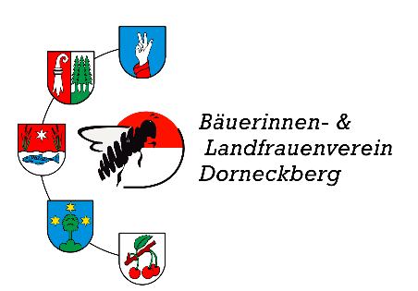

Beitrittsformular Ortsgruppe

__________________

Name: _____________________________ Vorname: _______________________________

Adresse: _______________________________________________________________

_______________________________________________________________

Geburtsdatum: ___________________________

Tel. Nr.: ________________________ E-Mail-Adresse: ___________________________

Zur Mailadresse: Wir sind dankbar, wenn Sie uns helfen Papier und Druckkosten zu sparen.

Beitrittsjahr: 20___

Der Jahresbeitrag beträgt Fr. 30.-- und wird in der Regel im April/Mai eingefordert.

Ort, Datum: _________________________ Unterschrift: ______________________________

Bitte der zuständigen Ortsvertreterin abgeben:

Frau S. Muster
Musterstr. XXX
XXXX Musterdorf

XXXX@XXXX.ch/com

